Вопросы: 1. Что означают термины:

− Definition of Ready

Definition of Ready (DoR)— определение готовности.

**Definition of Ready (DoR) — это набор критериев, по которым команда определяет, что задача (user story, баг, фича и т. д.) готова к началу разработки.**

Иначе говоря — **что должно быть сделано до того, как задача попадёт в спринт или начнёт реализовываться**.

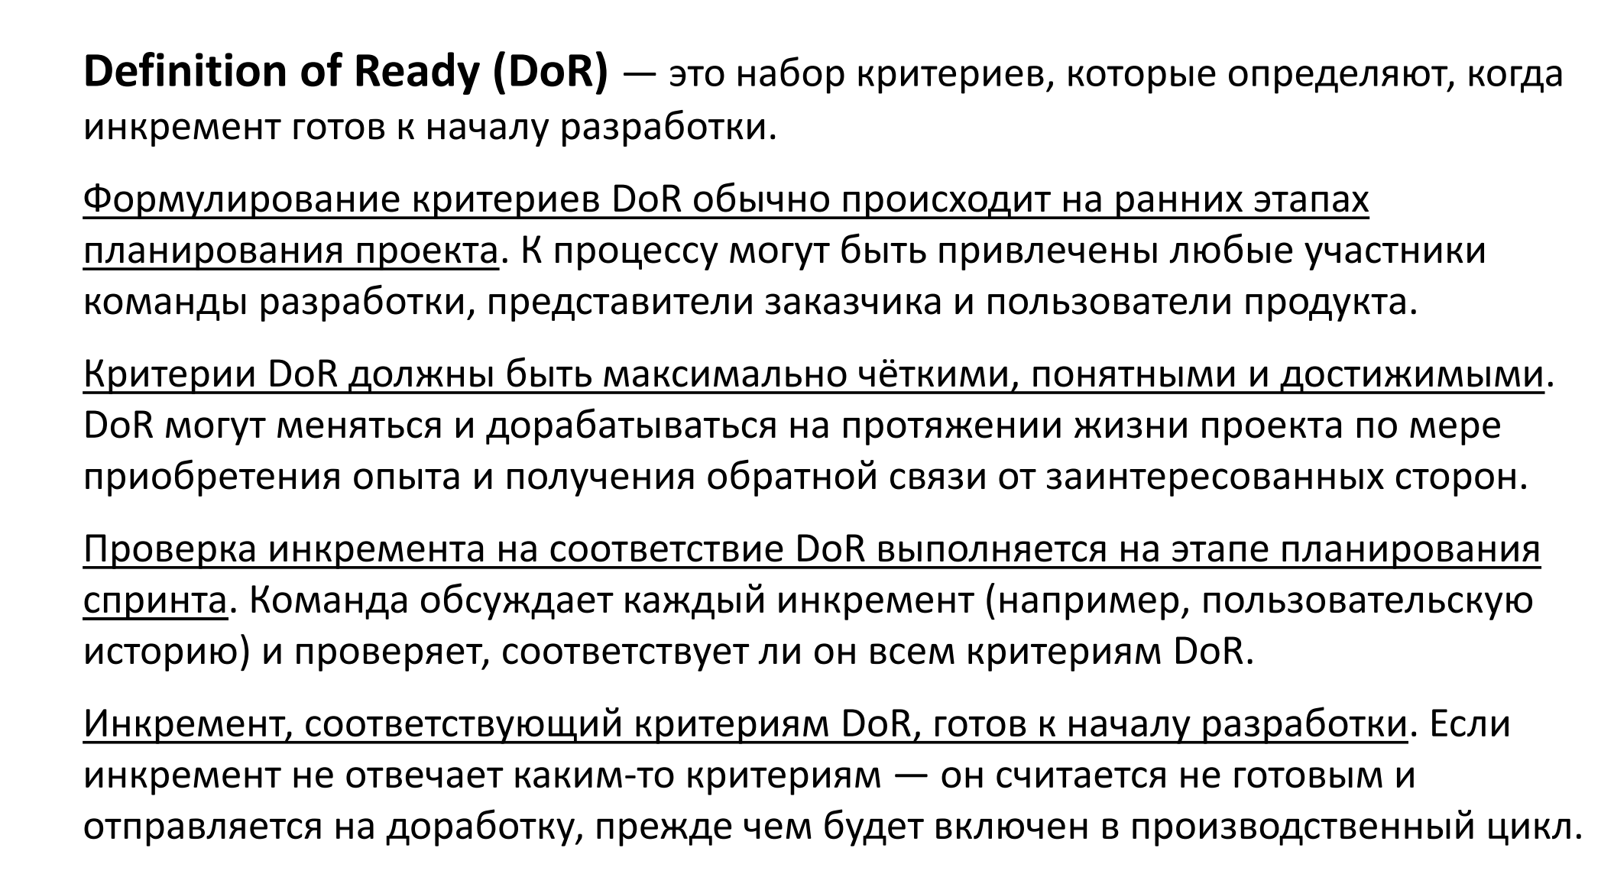

− Definition of Done

Definition of Done (DoD) — критерии «сделанности», готовности к использованию.

**Definition of Done (DoD)** — это **набор чётких критериев**, по которым команда определяет, что задача (user story, фича, баг, и т.д.) **считается полностью завершённой**. 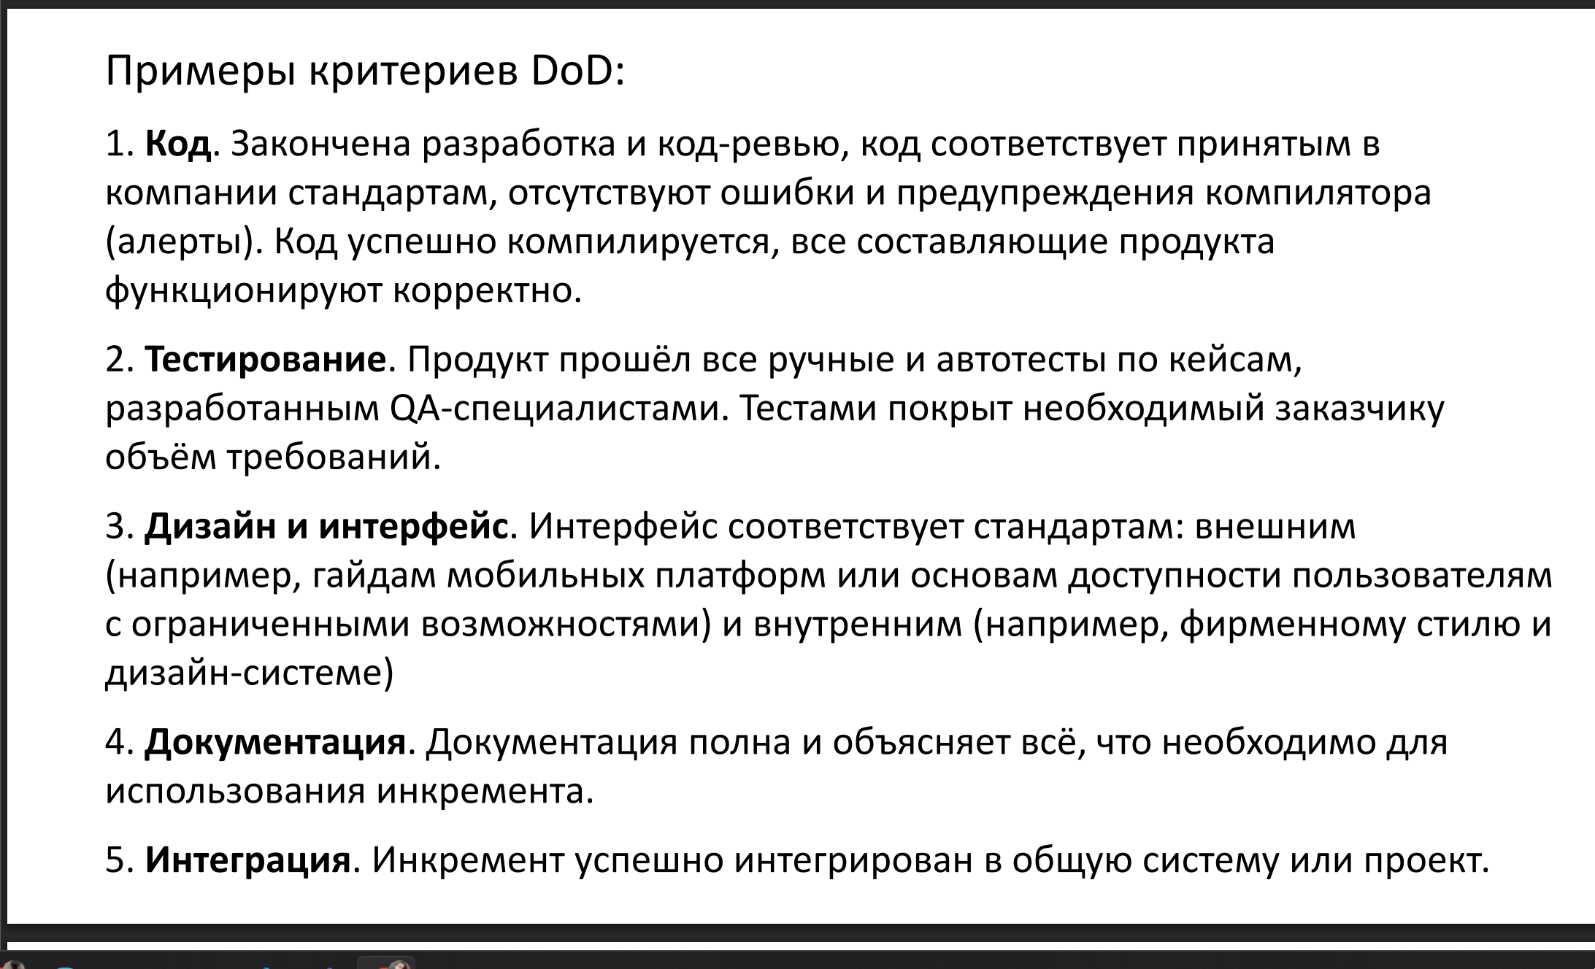

− Acceptance Criteria

Acceptance Criteria - это набор условий и требований, которые определяют, что должен «уметь» продукт или фича, чтобы считаться успешно завершёнными.

**Acceptance Criteria** (Критерии приёмки) — это **условия, которым должна соответствовать задача или пользовательская история**, чтобы считаться **выполненной и принятой заказчиком** или владельцем продукта.

2. На каких этапах разработки ПО применяются эти критерии.

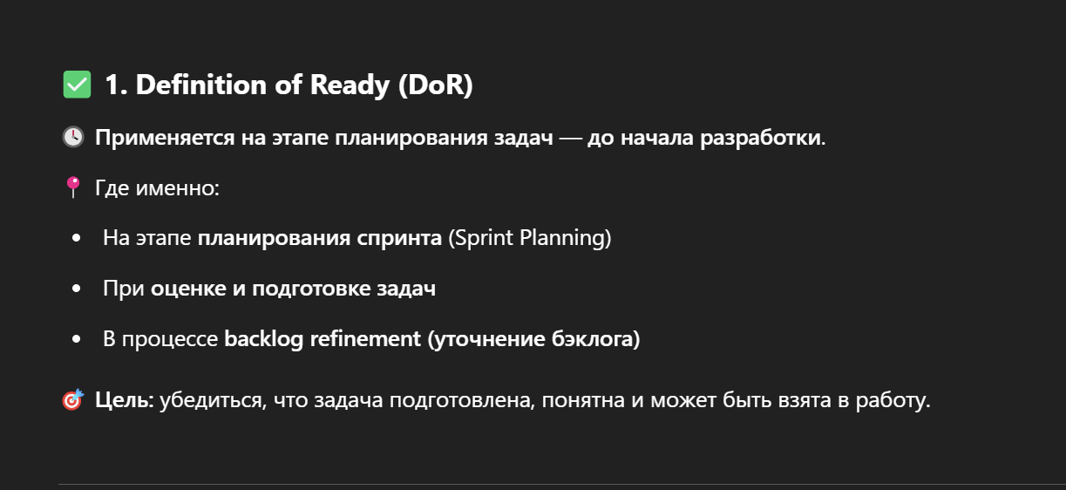

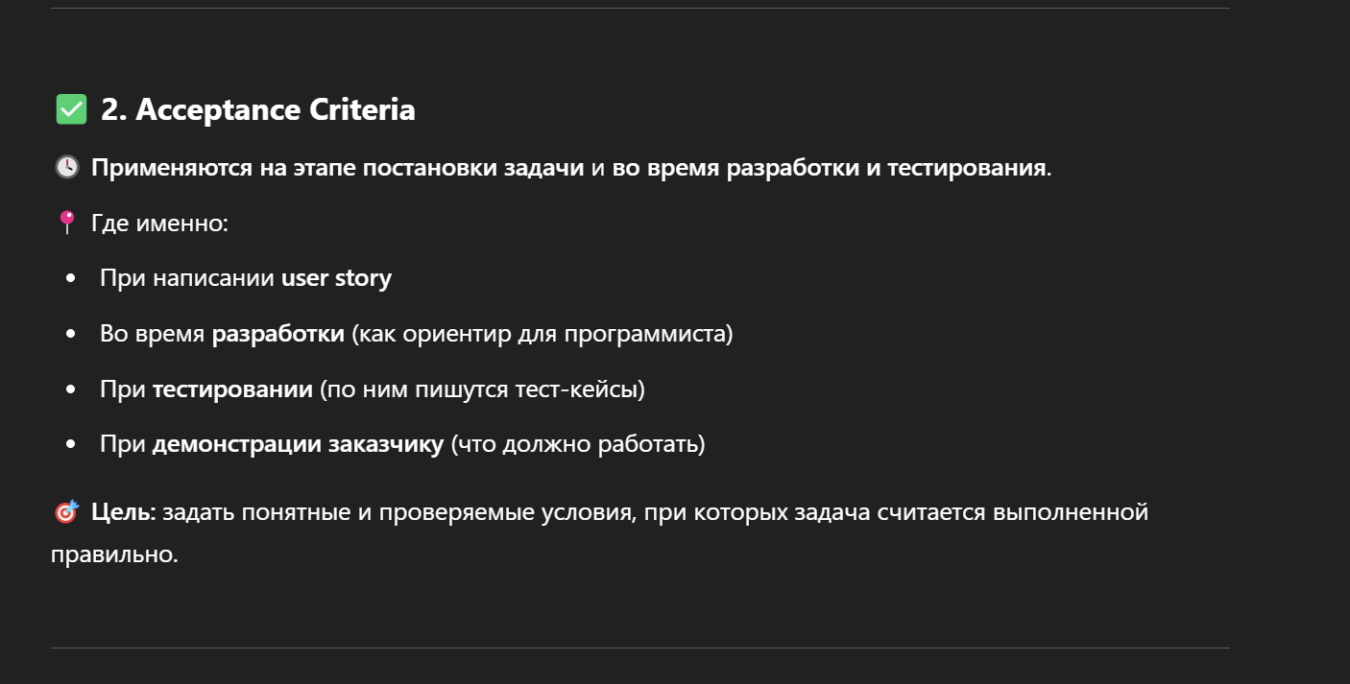

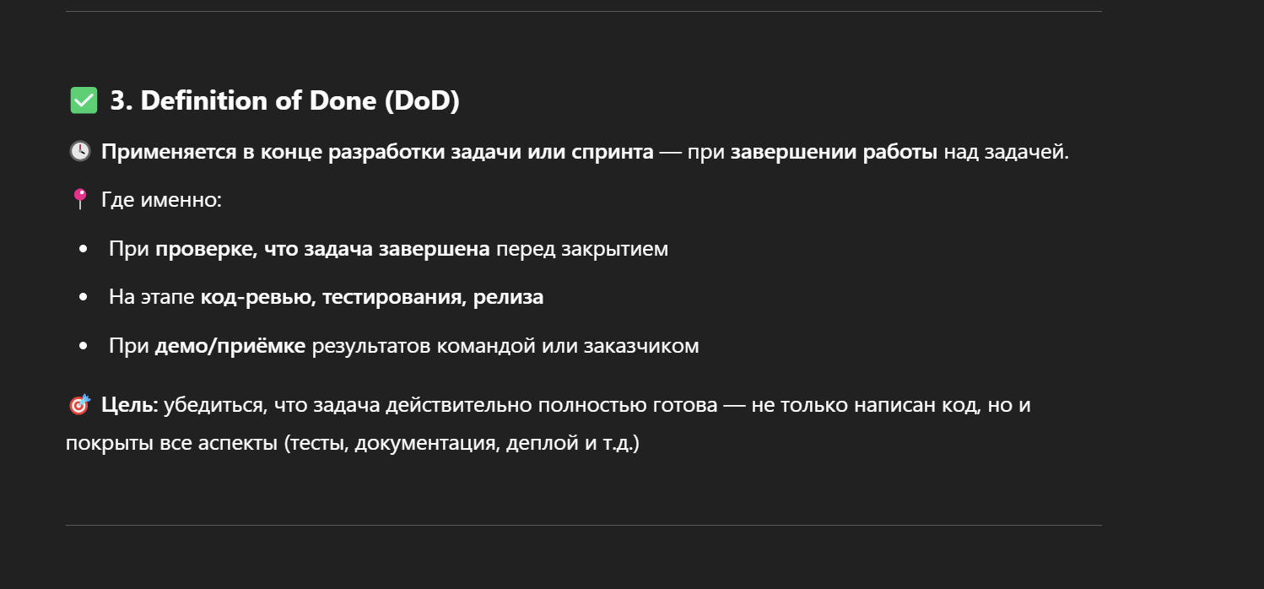

3. Какие из этих критериев уникальны для каждой User Story, а какие одинаковы для всех User Stories проекта.

